项目编号：2019B020223003

广东省重点领域研发计划项目

项目执行情况科研总结报告

项目名称：丘陵山地林果高效低损智能采收装备研究与示范

专项资金类别：重点领域研发计划

业务类型：智能农机装备

承担单位：仲恺农业工程学院

通讯地址：广东省广州市-海珠区仲恺路501号

项目负责人：朱立学

**目 录**

一、项目完成内容

二、成果获得情况

三、后期工作计划

1. **项目完成内容**

1.**伺服连杆型香蕉智能采收机器人的研制**（仲恺农业工程学院）

考虑到香蕉的易损伤性和大尺寸特征，给香蕉的采摘作业带来很大的难度。该装备（如图1）可将香蕉果柄的切割、夹持和香蕉果串的吊放作业整体性完成。作业流程为：智能履带车依据内置的蕉园地图信息和安装其上的激光雷达与双目视觉相机识别系统在蕉园环境下自主行走，末端执行器上安装有香蕉成熟度射频装置，可用来识别预先布置在成熟香蕉果串上的射频标签，当诊断到某串香蕉已经成熟，智能履带车便行走至合适的位置停下，此时机械臂开始动态调整本体和末端执行器到切割和夹持香蕉串果柄的合适位置，切割和夹持完成后再将香蕉果串吊运到载运小车上。

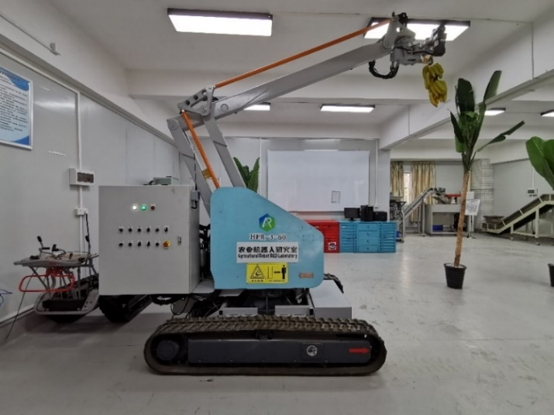

图1 伺服连杆型香蕉智能采收机器人

**1.1伺服连杆型机械臂**

连杆型采用多套平行四连杆机构嵌套结构，可实现末端夹持与切割执行器的升降与伸缩调整，同时保证末端夹持与切割执行器始终保持水平姿态。连杆型机械臂整体性安装在底部的回转支撑齿轮之上。回转支撑齿轮的安装底座采用焊接式结构。机械臂的升降、伸缩与回转传动装置均布置于回转支撑齿轮上方的框架式安装面板上。

（1）机械臂回转：伺服电机通过蜗轮蜗杆减速箱将动力传送至回转小齿轮，回转小齿轮与安装在底部的回转支撑齿轮啮合传动驱使机械臂围绕回转支撑大齿轮回转，并设置限位块，保证回转角度要求。

（2）机械臂升降：伺服电机通过蜗轮蜗杆减速箱将动力传送至竖直螺杆上，与竖直螺杆配合安装的螺母带动竖直方向的滑块沿导轨上下滑移，进而完成机械臂的升降动作。

（3）机械臂伸缩：伺服电机通过蜗轮蜗杆减速箱将动力传送至水平螺杆上，与水平螺杆配合安装的螺母带动水平方向的滑块沿导轨前后滑移，进而完成机械臂的伸缩动作。

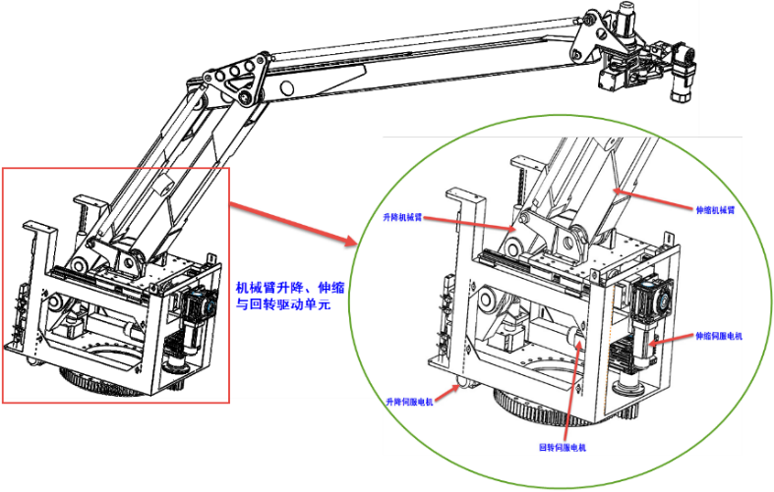

图2 伺服连杆型机械臂传动结构

**1.2末端夹持与采摘执行器**

**（1）末端夹持与切剪执行器**

末端夹持与切割执行器由摆动机构、夹持机构和连杆型液压动力剪组成。伺服电机通过谐波减速器将动力传送至末端夹持与切割执行器的安装框架上，末端夹持与切割执行器的便可绕摆动驱动中心在一定范围内实现角度姿态调整。夹持机构通过薄型液压缸实现其开合动作。连杆型液压动力剪在液压缸拉动下实现香蕉果柄的切割作业。末端夹持与切剪执行器的结构示意图如下：

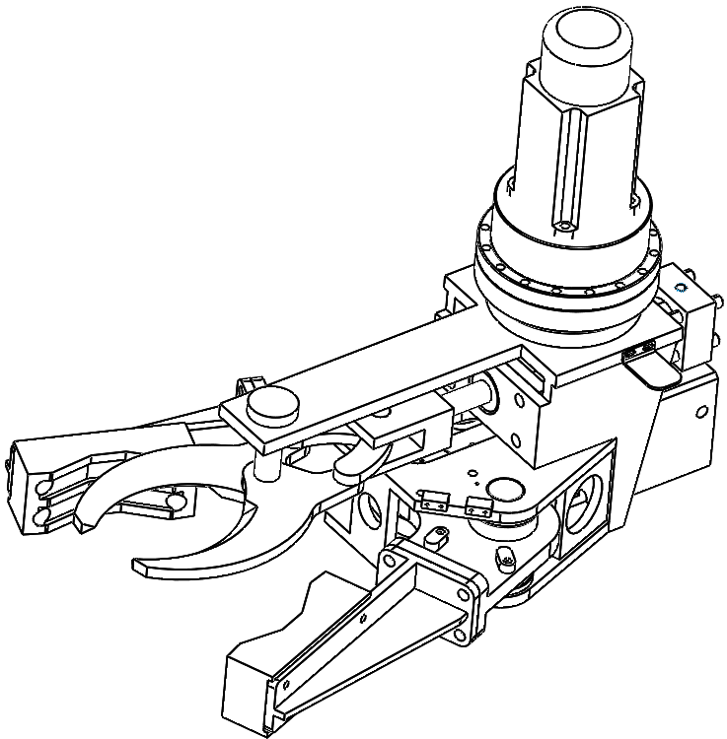

图3末端夹持与切剪执行器结构

**（2）末端夹持与锯切执行器**

香蕉果柄夹持与切割复合执行机构主要由切割锯和夹钳两部分组成。夹钳张合调节液压缸通过夹钳张合调节推拉杆带动连杆绕其回转中心摆动，安装于钳爪之上的钳口张角便会产生变化，进而可适应不同的香蕉果柄直径。香蕉果柄切割部分为小型链锯，链锯位姿调节液压缸通过转臂机构可驱使链锯绕其回转中心摆动，进而可实现对香蕉果柄的有力切割。末端夹持与锯切执行器的结构示意图如下：

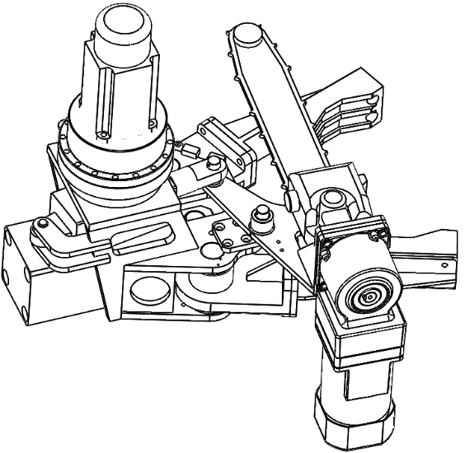

图4 末端夹持与锯切执行器结构

**1.3遥控电气控制单元**

伺服连杆型香蕉智能采收机器人可实现：1.车体部分：前进与后退、左转与右转；2.机械臂部分：转台回转、上升与下降、伸出与缩回；3.末端夹持与采摘执行器部分：夹持松开与夹紧、摆头摆动、切割锯启动与停止总共8个信号的控制。其中机械臂中的3个信号以及末端夹持与采摘执行器部分摆头摆动属于伺服控制信号，其他均属于数字开关信号。目前开发的控制环境为无线遥控方式，遥控控制界面如下：

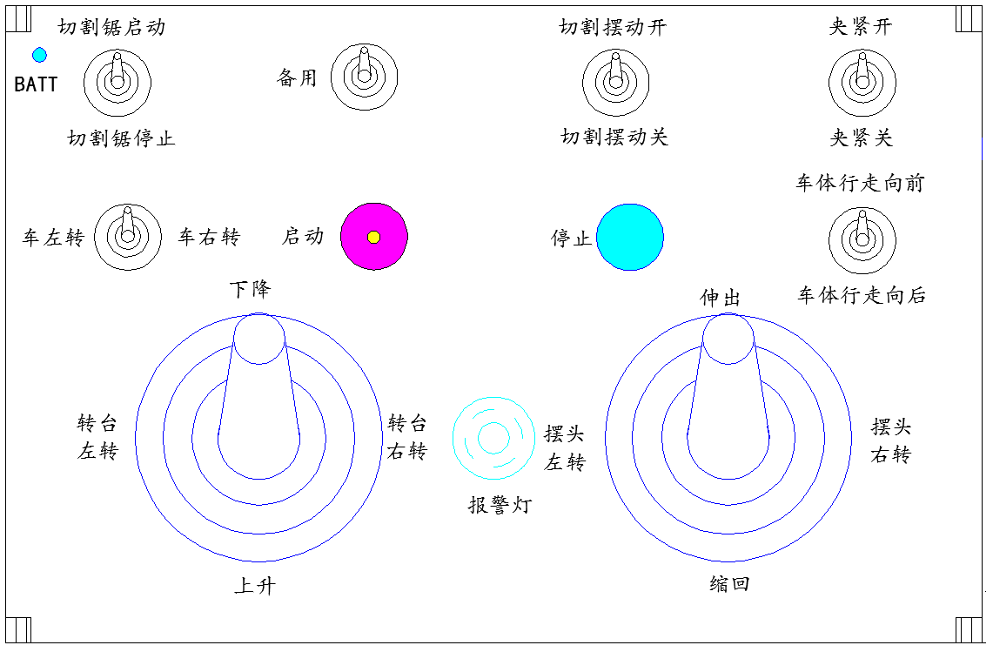

图5 遥控控制界面

**1.4设备主要参数**

表1 设备主要参数

|  |  |  |
| --- | --- | --- |
| 序号 | 参数 | 描述 |
| 1 | 车体额定载荷 | 1000kg |
| 2 | 车体额定载荷力矩 | 800 kgm |
| 3 | 车体高度 | 2750mm（含履带底盘） |
| 4 | 机械臂整体回转 | 回转速度角度：350°，回转速度0～10°/s |
| 5 | 升降 | 升降行程2020mm，升降速度0～100mm/s |
| 6 | 伸缩 | 伸缩行程1150mm，伸缩速度0～100mm/s |
| 7 | 摆头 | 摆头角度±80°，摆头速度0~20°/s |
| 8 | 额定载荷 | 60kg |
| 9 | 高度执行范围 | 1060～3080mm |

**2车体定位与导航控制**（仲恺农业工程学院）

**2.1控制系统硬件设计**

采用三个STM32F103单片机组成控制系统硬件部分的控制核心，如图6所示。它们之间通过串口进行通信，保持一些重要系统变量的同步。三个单片机对功能的划分也相对明确，除了负责履带车运动控制和负责数据传输处理的单片机外，外加一个单片机用于挂载其他传感器，如用于测距的传感器和环境参数监测的传感器,具体实现如图7所示。各个单片机之间并发运行，不同任务间不互相抢占CPU使用权，有利于实现对系统的快速控制。当应用层功能增加而系统硬件资源不足时，只需额外添加单片机即可，不影响原来系统运行。若单片机之间需进行通信交互，可由μC/OS系统进行操作与维护。

 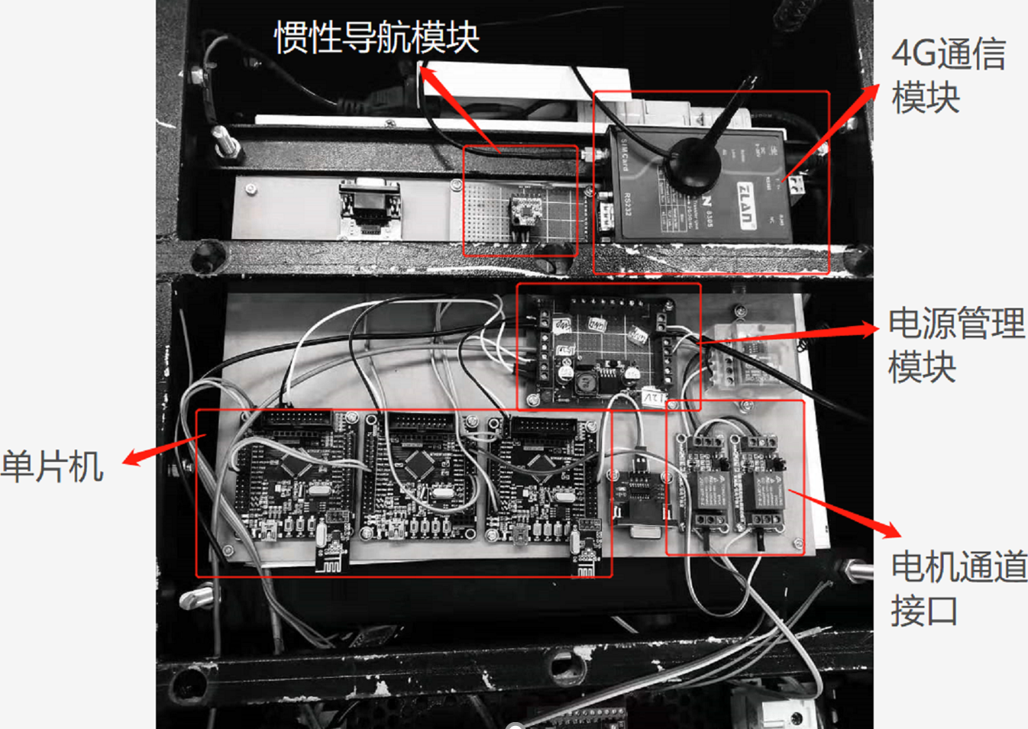

图6单片机控制系统硬件结构图 图7多模块集成控制系统硬件实现图

**2.2** **系统运行原理及流程图**

在本设计中，由于硬件上采用了三个单片机组成的硬件架构，因此将应用任务也分为三类分别加载到单片机中运行。在每个单片机系统中，维护一个用于多处理器协作管理任务，该任务优先级在操作系统中最高，管理着所有系统变量和单片机之间的通信。

除此之外，考虑到任务间的协作与合理部署，将运动控制任务与数据算法处理任务加载到同一单片机系统中运行，主要实现履带车的运动控制功能，如图8（1）所示；将数据传输任务与导航定位任务加载到同一单片机系统中运行，主要实现系统的数据交互操作与履带车的导航定位，如图8（2）所示；将避障测距任务与环境参数监测任务加载到同一单片机系统中运行，主要是完成履带车外拓功能的实现，如图8（3）所示。

在程序运行中，首先是对各自的硬件模块进行初始化，并统一交由底层硬件管理层根据需要进行调度，同时，对单片机的内存进行管理分配，以便于加载μC/OS操作系统内核以及各个应用任务。任务在运行过程中将根据任务优先级与时间片进行轮转调度，在单片机上实现并发的效果。



（1） （2） （3）

图8多模块应用控制系统软件运行流程图

**2.3 采收作业环境路径感知**

如图9所示，在果园环境中，路径通常以非结构化的形式存在，受时间、地点、气候等方面的影响，同一路段也存在不同状态。以本文实验对象香蕉园为例，果园非结构化路径主要有以下特点：（1）路径边界模糊、弯曲；（2）路径中存在杂草、落叶等干扰；（3）存在光线不均匀、光斑等干扰；（4）果树枝叶遮挡等。这些复杂的环境特征与干扰为果园路径识别带来极大困难。

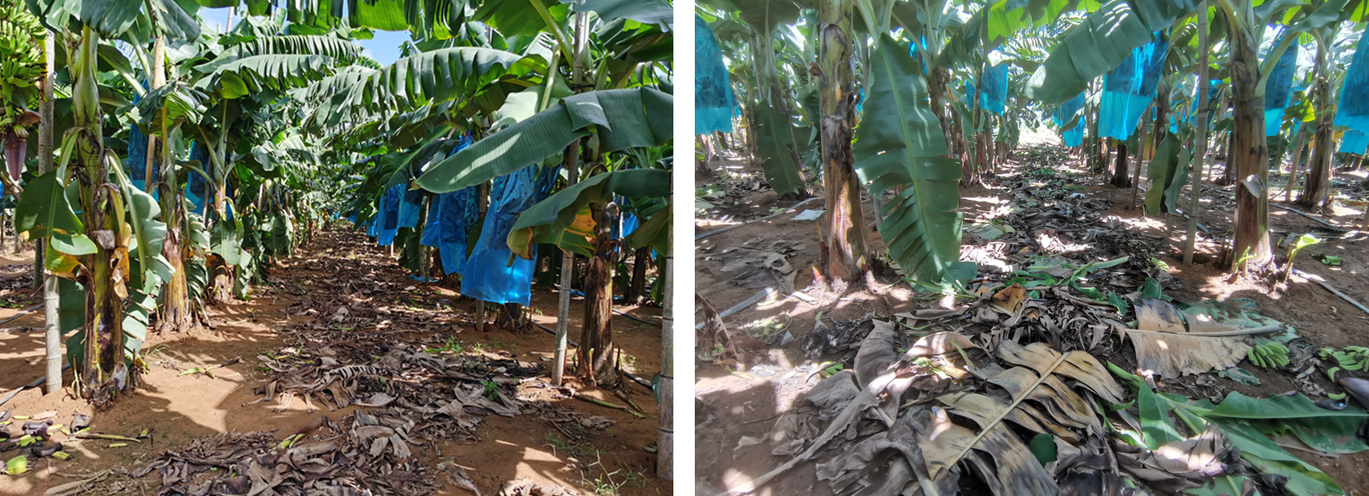

图9 作业环境现场

在全卷积神经网络被提出后，越来越多基于像素分类的语义分割网络（ISSbPC）被用于图像分割方面的研究。相较于基于区域分类的语义分割网络（ISSbRC）,ISSbPC在图像分割精度与分割速度上有着更好的表现。目前，常用的ISSbPC网络有FCN、UNet、SegNet与DeepLab系列等，但这些网络的参数量还是相对较大，难以部署到实际应用场景中，实现实时运算。因此，针对以上问题，本文在基于编码-解码的网络结构上，构建轻量化语义分割模型，用于农业机器人在非结构环境下进行实时的路径识别。

（1）编码-解码网络结构

为了更好获取像素在图像空间中的位置信息，本文提出的网络采用编码-解码结构，通过编码器对原始图像进行特征提并对图像分辨率进行压缩，获取高维抽象特征信息，再由解码器对不同阶段的特征图进行解码并进行上采样操作，将分割结构恢复原始图像分辨率。而解码器的存在，使得该结构的参数量较大，特别是在最后两次的下采样与上采样处理过程中，由于特征图的通道数进行了扩充，导致卷积参数增加。

考虑到本文分割任务的实时性要求，且只是对图像像素进行二分类，所需网络容量相对较小，因此，对上述提出网络结构在深度上进行裁剪，只对原始图像进行3次下采样与3次上采样操作，有助于提高网络运算速度。同时，在缩减网络层数同时，对卷积进行改进，采用空洞卷积进行替代，使整体感受野不会因网络深度减少而缩小。在下面章节同时也验证了该结构能更好地提取路径轮廓信息。

（2）深度可分离卷积

深度可分离卷积是本文网络设计中另一个有效减少网络计算量的有效措施。常规卷积核为一个三维滤波器，对图像的通道维度与空间维度进行联合映射运算。在卷积核尺寸较大且输出通道数较多的情况下，所需参数量较大，假设卷积核大小为 $k×k$，输出特征图大小为 $c×c$，输入通道数为 $n$，输出通道数为 $m$，则完成一次常规卷积所需计算量 $s_{1}$ 计算公式如下：

$$s_{1}= n×k×k×m×c×c$$

深度可分离卷积是对卷积在通道维度与空间维度上的运算进行解耦，分离计算，先单独在空间维度上进行映射运算。相比常规卷积，输入特征图的每个通道只与对应卷积核通道进行运算，输出特征图的通道数与输入保持一致。同时，为了改变输出通道数，且让特征图数据在通道维度上进行流通交互，一般在输出阶段在进行一次卷积核大小为1×1的常规卷积（点卷积）。假设卷积核大小为 $k×k$，输出特征图大小为 $c×c$，输入通道数为 $n$，输出通道数为 $m$，则完成一次深度可分离卷积所需计算量 $s_{2}$ 计算公式如下：

$$s_{2}= n×k×k×c×c+ n×m×c×c$$

两种卷积方式计算量比为

$$\frac{s_{2}}{s_{1}}= \frac{n×k×k×c×c+ n×m×c×c}{n×k×k×m×c×c}= \frac{1}{m}+ \frac{1}{k×k}$$

由上述公式可得出，卷积核大小设置对计算量起到较大影响。在本次网络设计中，除了输入与输出层，其他卷积层都替换为深度可分离卷积，且卷积核大小设置为3×3，则替换后的计算量将降低至原来的1/9。

（3）特征复用

由于在网络设计时将常规卷积替换成深度可分离卷积，为了拓宽网络的通道数，需要使用1×1点卷积对特征图通道数进行调整。而1×1卷积的使用将占用大量内存以及增加FLOPs，特别是当1×1卷积对通道数进行修改时，对内存访问成本将增大。鉴于同一层特征图中存在大量的冗余特征，在进行特征图通道拓宽时，利用原有特征图进行拷贝叠加，达到特征图通道数增加的目的。在进行1×1卷积时，为了降低对内存访问的消耗，不进行通道数调整，保持通道数不变进行输出，而在输出时对特征进行拷贝并叠加到输出特征图上，实现拓宽特征图通道数。对比图 a中的运算，假设最终输出通道数都为输入的2倍(即m=2n)，特征图尺寸为w×h，则使用点卷积进行通道拓宽与特征拷贝叠加的FLOPs分别为： $点卷积通道拓宽FLOPs=w×h×n×m=w×h×n×2n$； $特征拷贝叠加FLOPs=w×h×n×n$。

由此可见，使用特征拷贝叠加方式，有效降低了FLOPs，且降低大小与通道增加倍数成正比。同时，为了叠加部分的特征图能被更充分的利用，在设计过程中，对该部分也进行一些变换处理，使整体的特征图信息更为丰富。表2为利用语义深度学习算法的运算效率和分类效率。图10为应用语义神经网络算法实现的作业环境现场感知效果。

表2 基于语义深度学习算法的运算效率和分类效率

|  |  |  |  |
| --- | --- | --- | --- |
| 参数量  Parameter | 浮点数运算次数  FLOPs | 像素分类准确率(%)  PA(%) | 交并比(%)  IoU(%) |
| 40164 | 80358 | 96.2 | 92.4 |

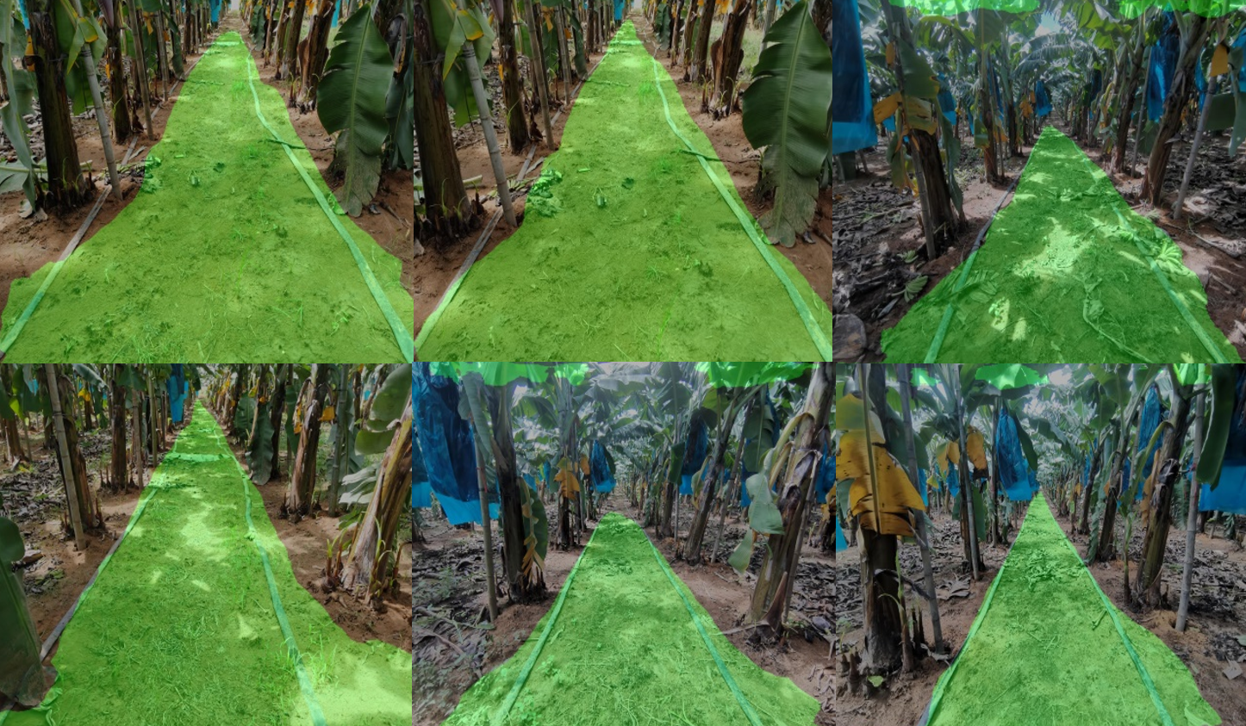

图10作业环境现场感知效果

**2.4基于超声波和激光多传感器的信息融合方法**

开展了基于超声波和激光多传感器的信息融合方法研究，提供机器人在作业环境中的实时位姿，实现机器人的导航。该方法通过在机器人上布置多组超声波和激光传感器，采集机器人周围的环境信息，采用滤波算法把果树间空缺的测量信息滤除，结合机器人的运动状态，对所滤除的数据重新预测估算，实现对路径的重构。

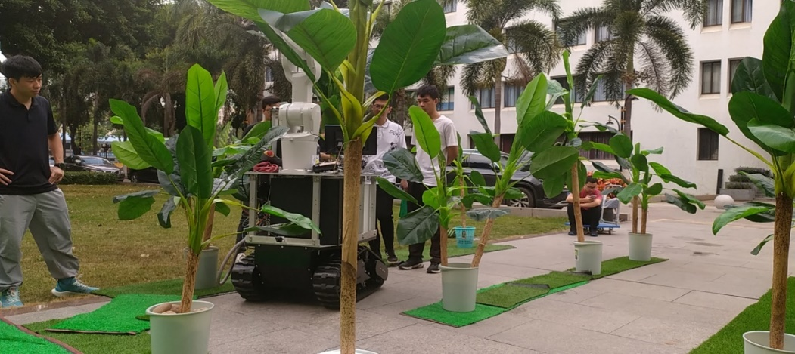

图11搭建的蕉园试验环境

**2.5 香蕉采摘与吊运作业动力系统设计**

行走动力单元的基本原理是：交流伺服电机驱动液压油泵运转，将液压油箱内的压力油液经电磁换向阀提供给履带车左右两侧的液压马达，如果两台液压马达的给油方向一致，则液压履带车向前或向后移动；如果两台液压马达的给油方向相反，则液压履带车向左或向右转向。

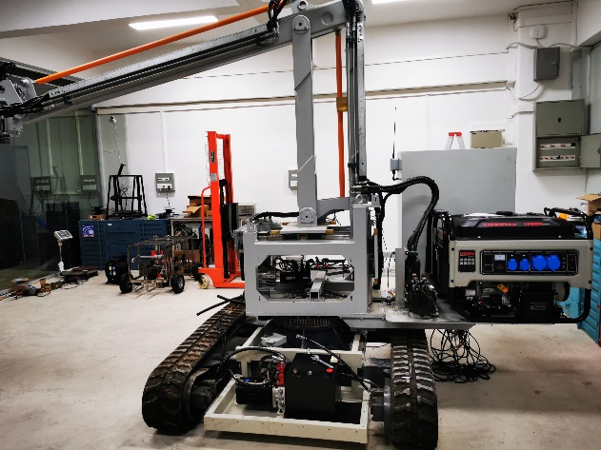 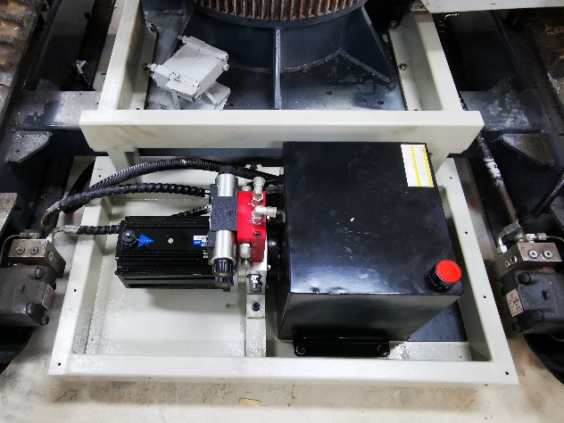

图12香蕉采摘与吊运作业机械臂动力系统设计

**3.香蕉采摘前成熟度判定**（仲恺农业工程学院）

本次实验样本采用产自广东东莞的粉蕉。香蕉成熟度的区别标准之一为香蕉果指的饱满度，在具有丰富分类经验的蕉农帮助之下，我们以饱满度从小到大对实验样本进行分组（如图 13）。样本数共计270个，分成9组，每组30个香蕉样本，每3个一张高光谱图像。第1组为练习组，第2~9组为实验组。由于第3组在获取图像时出现环境影响导致数据偏差极大，因此除去第3组的实验数据。

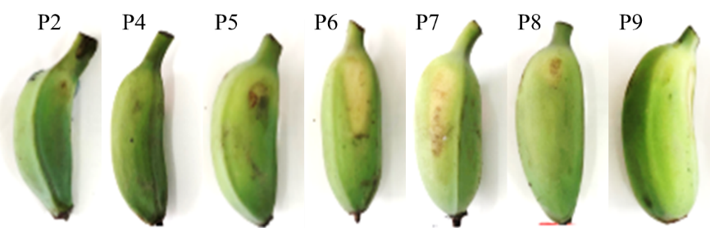

图13采收后不同成熟度样品

本次实验采用的是Gaiasky微型高光谱成像系统获取高光谱图像。它由一台近红外摄像机（Gaiafield-Mini，Dualix，中国四川）、一台带有图像采集软件的计算机和一台带有自定义提升平台的摄像机暗箱和4盏50W钨卤素灯组成，其位置约为45°角，距平台40cm高。该系统的波长范围为386~1016nm，平均波长间隔为3.5nm，空间分辨率为696×700像素。

为了避免背景的干扰，在样品采集时采用了低反射率的黑色背景。采集时，将香蕉样品朝向一致放置于暗箱的载物台上，调整成像镜头间距为50cm，设定时间为9.98ms，且增益为1.09。仪器示意图如图14所示：

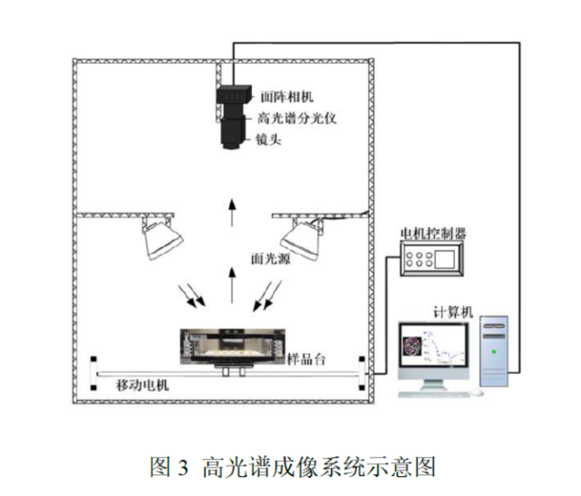

图14高光谱检测系统结构示意图

黑白校正就有这种功能。为了得到标定的环境，我们需要获取白板与黑板的标定图像。首先扫描标准白板（采集样品图像时使用的白色平板）得到白色图像While，装上摄像机镜头盖后进行扫描得到黑色图像Black。利用下式获得校正后的高光谱图像。

|  |  |
| --- | --- |
|  | $$s=\frac{\left(s_{1}-s_{2}\right)}{\left(s_{3}-s_{2}\right)}$$ |

其中： $s_{1}$ 是原始高光谱图像； $s_{2}$ 是白色图像； $s_{3}$ 是黑色图像；s是校正后的高光谱图像。

实验采用高光谱成像系统（386~1017m）对8组共240个香蕉进行图像扫描。扫描获得的图像首先通过软件ENVI进行黑白校正，从而消除环境对实验数据产生的干扰信息。之后利用主成分分析法处理图像获得逆PCA光谱曲线。最后在逆PCA图像中提取香蕉表面感兴趣区域（ROIs），将获得的平均光谱信息作为原始光谱，并将光谱数据以波长为行，编号为列的形式进行整理。香蕉果实个体较大，不同部位得到的光谱数据可能会不相同。因此，实验提取香蕉的果柄为感兴趣区域进行分析（如图 15 所示）。

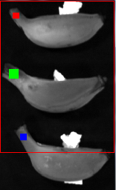

图 15 感兴趣区域提取（果柄）

对光谱数据进行预处理，从而消除无用信息的干扰。由于原始光谱数据通过平滑法预处理后得到的数据与未处理的数据变化极小，因此本次实验数据只采用SNV法进行数据预处理。通过原始光谱数据图16可知，波长386nm至420nm区域的光谱受到噪声影响较大，曲线波动较大，因此训练集应挑选420nm之后的波动数据，本次实验选取457~932nm波段的数据进行SNV预处理，结果如图17。

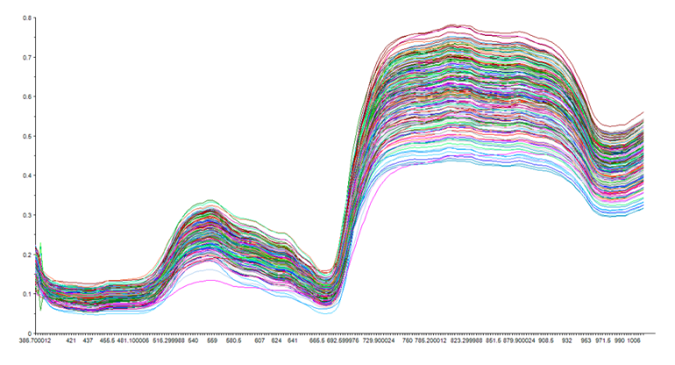

图 16 原始光谱曲线

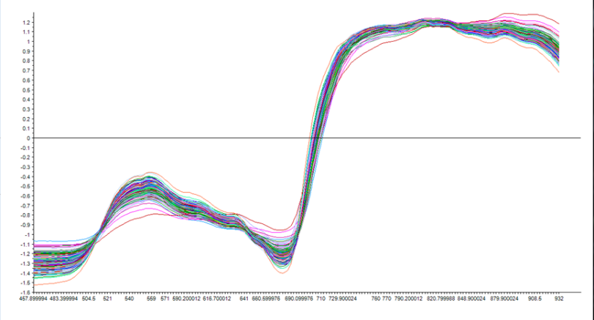

图 17进过预处理的光谱曲线

首先对不同成熟度果实中果胶和糖酸比进行统计分析，统计不同成熟度成分差异，统计结果如表3与表4 所示，从表中可以看出不同成熟度下糖酸比或果胶存在一定差异。

表3糖酸比

|  |  |  |  |  |  |  |
| --- | --- | --- | --- | --- | --- | --- |
| 组号 | 样本数 | 最大值 | 最小值 | 平均值 | 标准偏差 | 方差 |
| 2 | 30 | 0.303828 | 0.071999 | 0.139364 | 0.054652 | 0.003073 |
| 4 | 30 | 0.19502 | 0.083733 | 0.145003 | 0.03003 | 0.000899 |
| 5 | 30 | 0.220441 | 0.082352 | 0.15475 | 0.044391 | 0.002038 |
| 6 | 30 | 0.283883 | 0.093627 | 0.170385 | 0.057345 | 0.003291 |
| 7 | 30 | 0.281133 | 0.083233 | 0.168596 | 0.057044 | 0.003363 |
| 8 | 30 | 0.320512 | 0.12063 | 0.221946 | 0.054725 | 0.0029 |
| 9 | 30 | 0.465992 | 0.14 | 0.249277 | 0.079384 | 0.006516 |

表4 果胶含量

|  |  |  |  |  |  |  |
| --- | --- | --- | --- | --- | --- | --- |
| 组号 | 样本数 | 最大值 | 最小值 | 平均值 | 标准偏差 | 方差 |
| 2 | 30 | 9.518634 | 7 | 8.123756 | 0.839978 | 0.705562 |
| 4 | 30 | 7.04189 | 5 | 5.959678 | 0.831371 | 0.691178 |
| 5 | 30 | 5.495556 | 3 | 4.193332 | 0.859135 | 0.738113 |
| 6 | 30 | 5.185607 | 3 | 3.99497 | 0.833162 | 0.694159 |
| 7 | 30 | 5.572722 | 3 | 3.825754 | 0.793753 | 0.630044 |
| 8 | 30 | 4.651851 | 3 | 3.580098 | 0.510676 | 0.26079 |
| 9 | 30 | 4.189977 | 3 | 3.496344 | 0.496941 | 0.246951 |

首先将糖酸比数据进行SNV法进行预处理，消除噪声。然后用处理后的训练集数据建立MLR和PLSR模型并进行比较。比较标准为方差。MLR模型的方差为0.63，而PLSR模型的方差为0.17，因此糖酸比含量预测模型选用MLR模型。香蕉糖酸比的REME为0.04，R-Square为0.63。之后将验证集的数据代入MLR模型，得出REME为0.08，R-Square为0.71（图18）。结果表明，采用高光谱成像技术对香蕉糖酸比进行无损检测是可行的，但是精度比较低，不建议作为优先选择的方法。

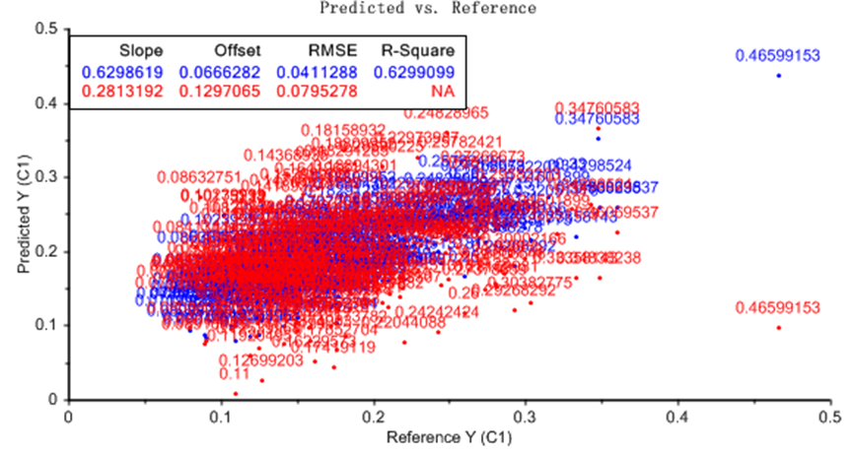

图18 糖酸比检测结果

将果胶含量与香蕉光谱相结合的数据，通过使用The Unscrambler X软件通过SNV法进行预处理，从而达到消除噪声的效果。之后将处理过的训练集数据建立偏最小二乘回归（PLSR）预测模型，其效果如图19所示。其训练集RMSE的值为0.83，R-Square为0.78。之后将验证集的数据代入PLSR模型，得出RMSE的值为0.87，R-Square为0.76。实验结果表明，采用高光谱成像技术对香蕉的果胶含量进行的无损检测是可行的，而且精度较高。

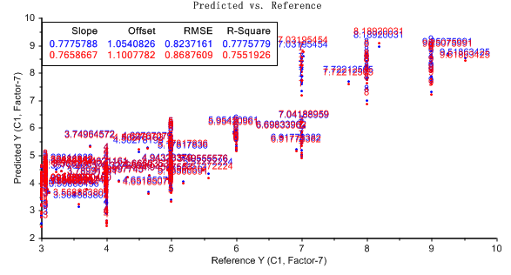

图19 果胶含量检测结果

3林果机器人定位技术（仲恺农业工程学院）

3.1 香蕉果柄的空间坐标映射

基于语义分割方法，将香蕉果轴从二维图像中分割得出。使用深度相机将彩色图与深度图进行配准，实现彩色图像与深度图像的一一映射得出香蕉果轴的空间距离信息z。根据相机的成像原理，由像素坐标计算转换成空间坐标(x, y)，从而获得分割图像的空间位置点（x ,y, z）。由于分割出的香蕉果轴像素较多，因此二维图像像素点转换到三维空间形成了三维点云群（见图20）。

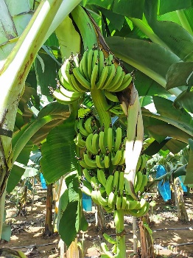 

图20 彩色图与深度图的配准

在户外环境，由于深度立体相机基于红外光进行测距，因此容易受外部阳光光线的影响，使三维点云数据带有噪声。同时，由于点云数量较大降低了滤波处理效率，因此采用了基于最近邻查找的三维点云滤波算法。首先构建二叉树用于存储分割的三维点云数据，然后统计点云各数据轴，得出最大方差所在的轴方向，以该轴上的中点做超平面分割，再将所生成两个平面中的点云重复递归生成最终二叉树以提高查找速率。通过查找一定数的最近邻点云做聚类均值统计生成局部云群均值，再以局部云群均值计算得出全局均值和方差。以全局均值为中心，方差为偏置作为基准滤除基准外的点云数据，实现点云数据的高效滤波，滤除离群的三维点云。

如图21所示，滤波后的三维点云数据，对香蕉果轴的定位具有较好的稳定性与鲁棒性。进一步从三维点云中进行主成分分析以确定果轴朝向，首先将三维点云群生成点云矩阵，以该矩阵计算得出点云群的奇异值矩阵。分析其特征值并选取特征值最大的特征向量，该特征值即为变换后三维点云数据的最大方差，特征向量代表的线性子空间即为信息熵最大的方向。然后将滤波后的三维点云数据做空间转换，获取三维点云在特征向量上的最大投影距离与最小投影距离。进一步生成果轴底部端点坐标与顶部端点坐标，即为香蕉果轴的主要朝向，其中点即为香蕉果轴的采摘目标点。

|  |  |
| --- | --- |
|  |  |
|  |  |

图21 香蕉果轴的定位

3.2伺服连杆型机械臂采摘自主定位控制

通过图22所示的伺服连杆机械臂主传动系统机构运动简图，可推导得出末端夹持与采摘执行器与基坐标之间的空间位置解析关系：

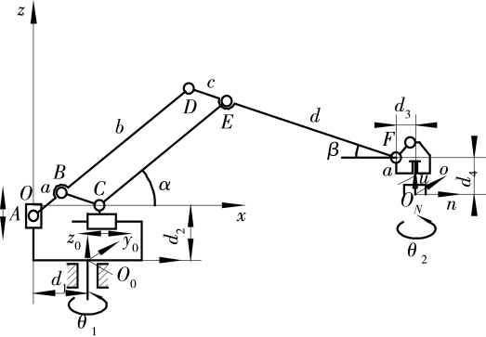

图22伺服连杆机械臂主传动系统机构运动简图



**4轻量型6自由度机器人研发（广州数控设备有限公司）**

4.1研发背景

针对丘陵山地非结构化的工作环境特点，为了适应林果园区不规整地形地貌导致采收平台作业稳定性差的问题，提高采收装置的通行能力，采摘机械臂在满足空间采摘范围和自由度的基础上必须具备轻量化结构。考虑到待采摘水果的易损伤性和大尺寸特征，果实的夹持和切剪需分步协调完成，同时也对末端夹持执行器和末端切剪执行器的形状和结构提出了更高的要求。末端夹持器的结构必须适合所采摘果蔬的质量、外形特点，以及果蔬表皮摩擦特性、果体压缩特性和果梗切断阻力特性，还要考虑果蔬生长特点，尤其是个体差异。在采摘过程中，机器人视觉系统对果蔬的识别、定位以及机械臂的路径规划都会存在误差，为保证准确采摘，末端采摘执行器应具有很好的灵巧性，能够消化这些误差。

该方案中采用了置于智能履带车的工业机器人实现香蕉果柄的切割动作，受限于工业机器人的作业高度，因此采用在履带型移动升降平台上布置轻量化机械臂，香蕉果柄的精准化切割作业由配置有特制末端切割执行器的工业机器人完成。因工业机器人的载荷不足以吊运切割后的蕉串，因此蕉串被切割后需要在其下方要布局柔性接收装置，此柔性接收装置可配备在液压履带型升降平台的侧面，作业时柔性接纳装置先将蕉串的底部中心抵住，之后提升周围的防护板至适应香蕉串高度的合适位置，之后工业机器人的末端执行器便开始切割作业，香蕉果柄切割完成后，柔性接纳装置便开始下降，下降到预定位置后，智能载运小车上的转位装置便开始抓取香蕉果柄并转位至置放蕉串的相应位置。基于以上分析，轻量化机器人的研制是该方案非常重要的环节。图23为模拟现场作业的示意图。

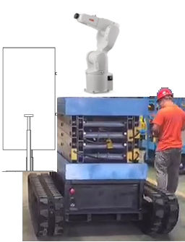

图23轻量型6自由度机器人模拟现场作业示意图

**4.2国内外技术调研**

随着技术的不断发展，工业机器人将逐步发展成为协作机器人，具备轻量易布置、安全易操作等特点，轻量化和智能化成为了工业机器人未来发展的趋势。近年来，轻量化设计成为了工业机器人本体设计首要解决的问题。同等负载能力与“工作能力”下，轻量型机器人结构更加紧凑，整机重量轻，功率低，更加环保节能，且具有占地面积少，外形小巧美观，移动运输简便等优势。许多企业越来越倾向于选择更轻更灵活的小负载工业机器人。

近年来，无论外资品牌还是国产企业不谋而合的发布了众多小负载、轻量化产品，包含SCARA、六轴以及协作。不仅国产品牌在不断推出各种轻负载产品，就连ABB、库卡也瞄准中国市场，频频发力。在上海举行的2018年中国国际工业博览会上，KUKA（库卡）带来了新款轻型机器人——LBRiisy，这款产品的易用性和拆安装上的方便程度超过了任何一款此前的产品。而ABB也推出了IRB 1100轻量型机器人，是ABB迄今最紧凑、最轻量的机器人，同样有着安装灵活方便的特性，而ABB也表示，这款产品旨在应对半导体、制药和电子制造商领域的特有挑战。场内的许多国内工业机器人厂家也发布了许多轻量级的新型机器人产品，而之所以会出现这样的热潮，主要是由于柔性生产正在成为自动化行业努力的主要方向之一。

**4.3研发成果**

此次设计的轻量型机器人具备以下特点：整机重量轻，约为50-60kg，可任意方向安装；安装占地面积小；J3轴与J5轴可实现360°旋转，灵活；具备模块化、系列化、定制化特点，大小臂长度可有多款规格；负载覆盖12kg-3kg，运动范围覆盖800mm-1800mm；高速，惯量小。主要应用场合为快速冲压、CNC上下料等。机器人基本参数如下：

表5 轻量型6自由度机器人基本参数

|  |  |  |
| --- | --- | --- |
| 项目 | | 参数 |
| 自由度 | | 6 |
| 驱动方式 | | 交流伺服驱动 |
| 额定负载 | | 6kg |
| 重复定位精度 | | ±0.2mm |
| 最大运动范围 | | 1230mm |
| 运动范围 | J1轴 | ±155° |
| J2轴 | ±88° |
| J3轴 | +218.5°～－38.5°或±180° |
| J4轴 | ±180° |
| J5轴 | ±96.5°或±180 |
| J6轴 | ±360° |
| 最大速度 | J1轴 | 300°/s |
| J2轴 | 300°/s |
| J3轴 | 360°/s |
| J4轴 | 450°/s |
| J5轴 | 400°/s |
| J6轴 | 600°/s |
| 允许扭矩 | J4轴 | 20.4N·m |
| J5轴 | 16.5N·m |
| J6轴 | 12.7N·m |
| 防护等级 | | IP65（腕部） |
| 安装方式 | | 任意方向安装 |
| 本体质量 | | 52kg |
| 电气规格参数 | | 220V，50Hz/60Hz，2.5kVA |

4.4机器人外形结构

|  |  |
| --- | --- |
|  |  |
|  |  |

图24轻量型6自由度机器人外形结构

5香蕉果实成熟判别基础数据（广东省农业科学院果树研究所）

5.1香蕉果实成熟过程中果实外观及内在品质变化规律

为准确掌握香蕉成熟度判别基础数据，项目组对香蕉果实成熟过程中的外观色泽、内在品质等进行了系统研究。试验用“巴西”香蕉和“广粉一号”粉蕉果实均取自广东省农科院果树研究所基地。“巴西”香蕉采收时间为蕉果断蕾后的100天（d）左右，果指饱满度约为八成（直径为3.37 cm或围长100 mm）。由于“广粉一号”香蕉采收时间未见报道，因此参照“巴西”香蕉采收时间和方法自行确立。经五次采样统计分析得出（至上而下取第二把蕉果中间位置，左右排开连续取7根果指进行测量统计），果实饱满度为八成熟时，直径为3.93 cm或围长为130 mm。选择天气晴朗，树体健壮、生长正常的果树取果，当天运回实验室，去轴梳果。

5.2研究结论

（1）色泽的变化：“巴西”香蕉果实在后熟的过程中果皮颜色逐渐转黄，前2.5 d转黄速度缓慢，第6.5 d果皮颜色基本完全变黄（如图25 A, B所示）。色泽用h值表示，能直观反映果皮颜色的变化，h值下降至90左右时，果皮完全变黄[91, 92]，即视为香蕉果实达到可食阶段。从田间采回来的香蕉果皮颜色h=117.81，第3.5 d开始h值下降迅速，至第6.5 d后h值变化趋于平缓；第6.5 d，h=88.99，进入可食阶段；第9 d果皮开始出现褐色斑点，进入过熟阶段。可见香蕉果实在18 ℃恒温，乙烯利浓度为1000×10-6的处理后，在第6.5 d左右进入可食阶段，该阶段约维持3 d，进入过熟阶段。

（2）硬度的变化：如图25 C所示，香蕉全果和果肉都随着存储天数的增加，硬度逐渐变软，第6.5 d开始变化趋于平缓。第7.5 d开始果肉硬度无法测量。据此可知，香蕉果实进入可食阶段后，全果硬度变化趋于缓慢，果肉硬度逐渐无法测量。

（3）可溶性固形物的变化：如图25D所示，香蕉果实可溶性固形物含量随着后熟过程的推进而增加，进入可食阶段后趋于平缓。据此可知，果实在黄熟阶段可溶性固形物的变化比较稳定。

（4）可滴定酸的变化：如图25E所示，香蕉果实可滴定酸含量随着后熟过程的推进呈现‘S’型趋势，第2.5 d开始上升，第3.5 d达到最高值，随后缓慢下降，进入黄熟阶段后变化趋于平稳。

（5）可溶性糖的变化：如图25 F所示，可溶性糖含量前3.5 d变化缓慢，第4.5 d陡然升高，第5.5 d达到最高值，随后缓慢下降。进入黄熟阶段后可溶性糖含量相对稳定。

（6）维生素C的变化：由图25G可知，果实维生素C含量较低，在后熟过程中有缓慢下降的趋势，黄熟阶段变化相对稳定。

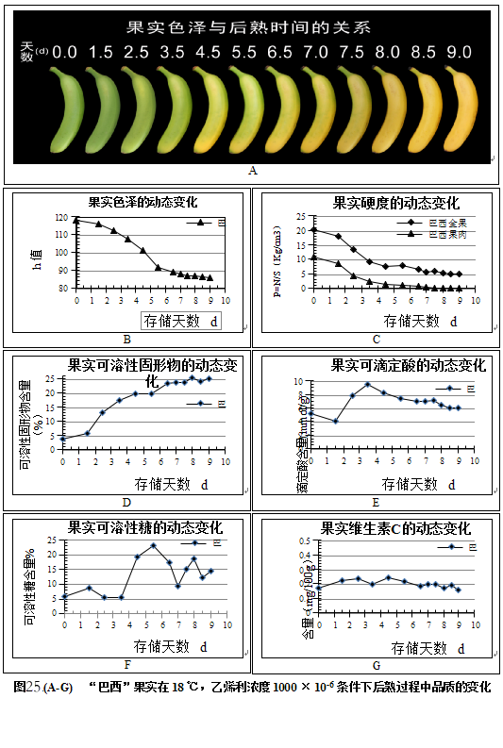

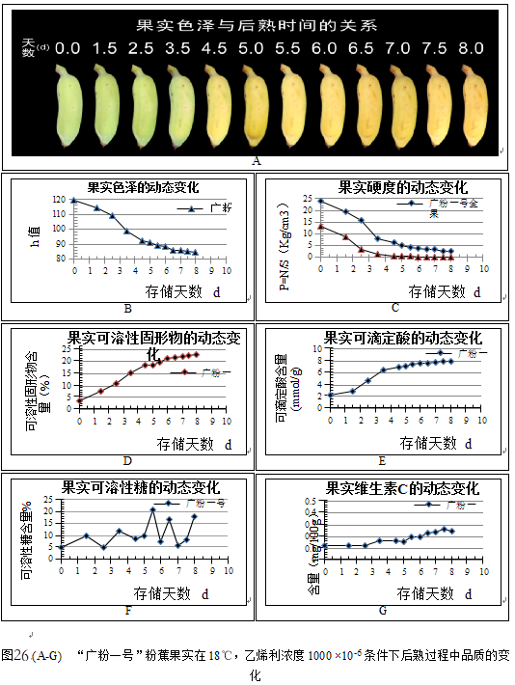

**6果实适收期判别技术与装备（华南农业大学）**

**6.1视觉检测装置**

搭建了基于四目视觉(左图)与双目视觉（右图）的野外测量香蕉果的视觉检测装置。

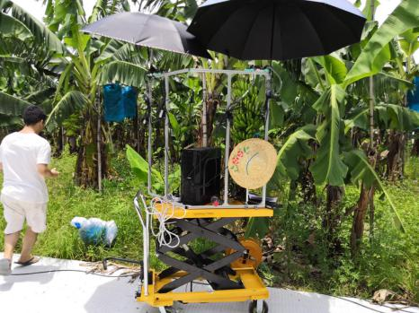 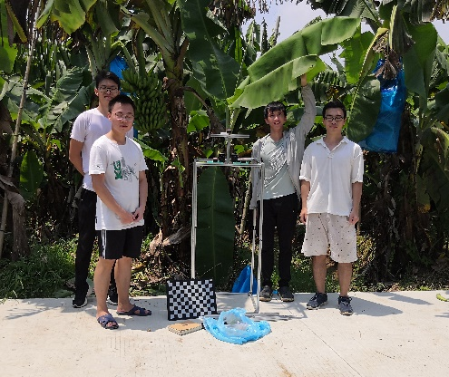

图27在野外环境下测试视觉检测装置

**6.2视觉算法**

研究了香蕉果实与果梗的视觉检测算法，基于深度学习方法定位果梗。研究了香蕉果实的三维重构算法，基于立体视觉原理得到果实的的三维空间坐标。

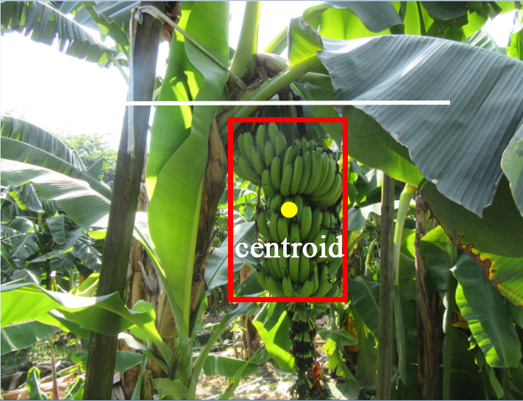 

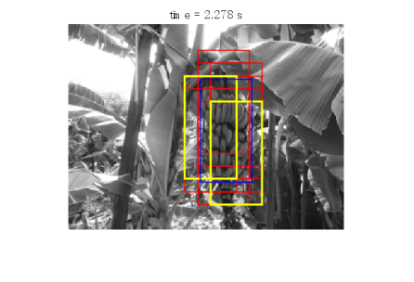 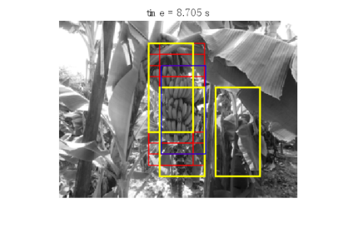

图28基于立体视觉原理得到果实的三维空间坐标示意图

4.3软件界面

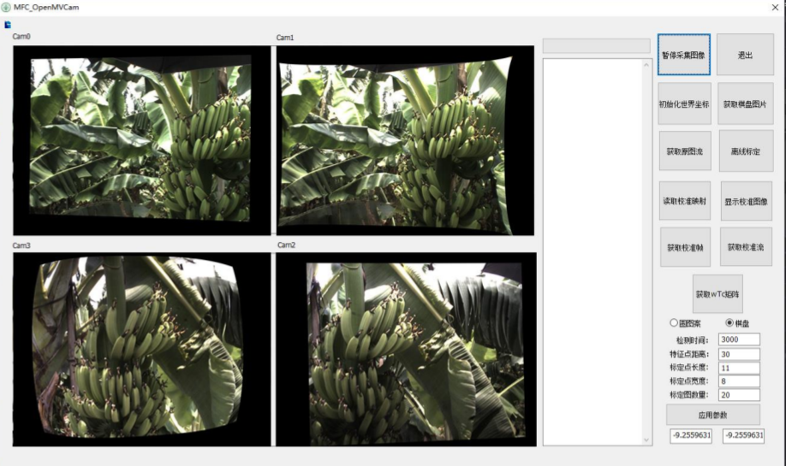开发了相应的底层程序代码与软件界面，简化后续实验的操作，并为最终版。本的视觉软件构建基本框架。

图29 视觉识别系统软件界面

通过视觉算法与自主软件的开发，验证视觉识别香蕉果串、果轴的算法的识别成功率与定位的可行性。视觉识别的重要技术进展：将3500个验证样本对分类器进行验证，实现接近100%的精准度和召回率，选取不同光照条件下的120张照片作为测试集试验该方法，平均检出率为89.63%，平均检测时间为1.778s，最短检测时间为0.733s。该方法在不同光照和遮挡条件下，可用于果园香蕉的检测，为采摘提供信息，为采摘机械做铺垫。

5果实适收期判别技术与装备（北京林业大学）

5.1不同成熟度香蕉（帝王蕉和进口大香蕉）高光谱分析

利用对市场是帝王蕉（12个样本）和进口大香蕉（5个样本）在常温保存条件下连续4天的光谱信息进行分析，发现香蕉在常温保存条件下自然熟化过程中平均光谱曲线随时间变化明显，不同品种香蕉之间的变化不相同，在后续的研究中需要针对广东种植的主要香蕉品种进行分析，建立针对性的香蕉成熟度预测模型。

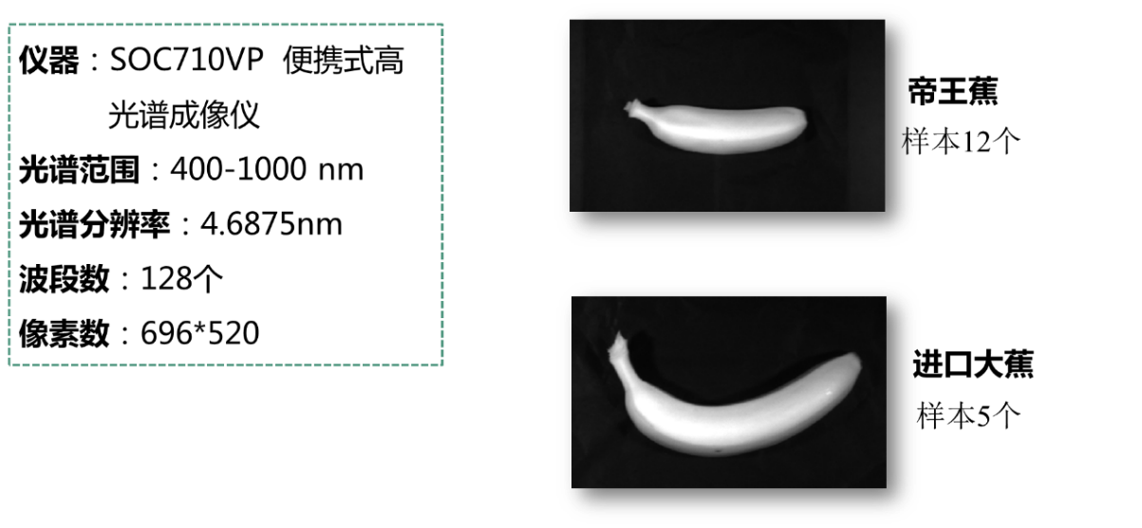

图30测试硬件与样本

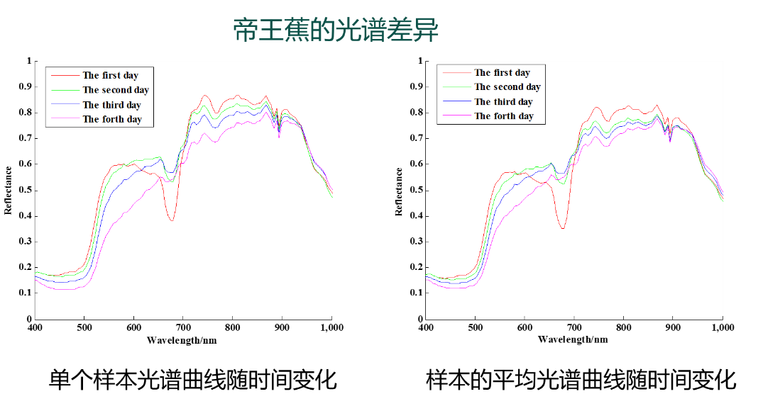

图31帝王蕉的光谱差异

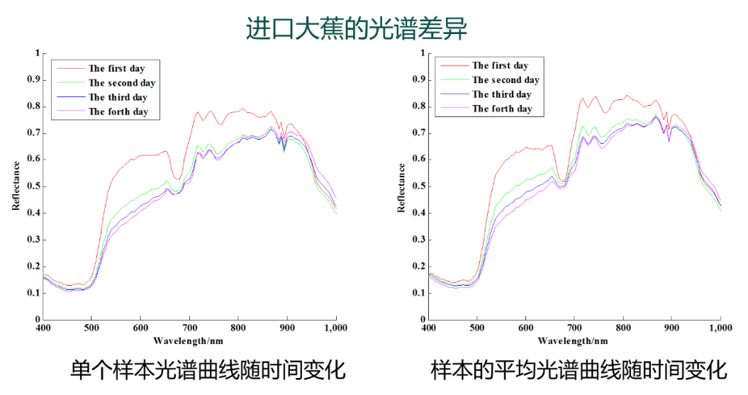

图30进口大蕉的光谱差异

5.2不同成熟度香蕉图像处理

针对不同成熟度的香蕉图像进行分割处理实验，尝试不同颜色空间下的图像分割效果，实验证明在LAB和HSV空间不同成熟度香蕉分割效果相对最佳；同时在LAB颜色空间中B通道信息最有利于香蕉图像的分割，在HSV颜色空间中S通道信息最有利于图像香蕉图像分割，这为后续香蕉图像处理分析奠定了基础。

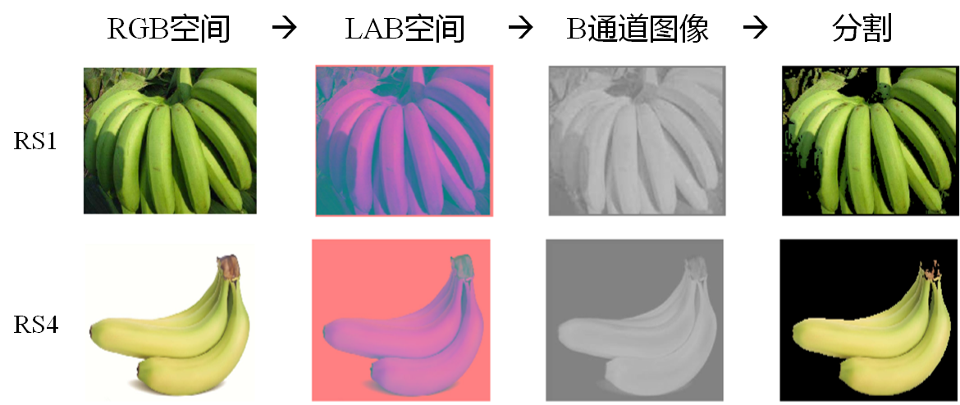

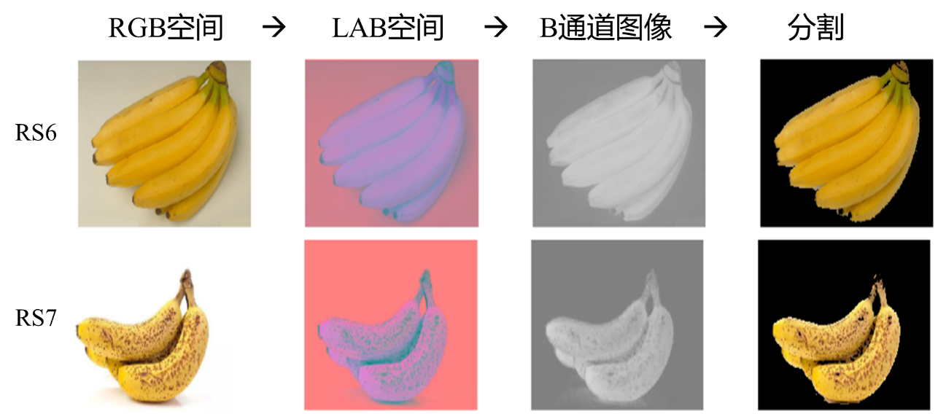

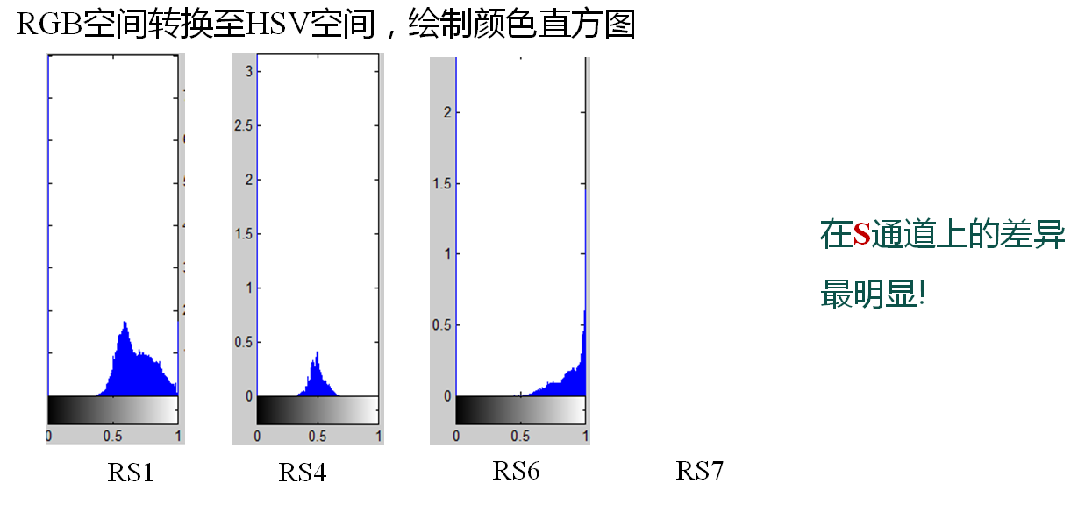

图33 不同成熟度香蕉图像处理

6采摘装置多工位协同控制系统（广东省现代农业装备研究所）

6.1 香蕉采摘智能接收装置

（1）香蕉果串采用竖井式接收工位，每个竖井高度800mm、宽度650mm，运输台上左右分布2列，每列2个，共4个接收工位；

（2）每个接收工位采用底部托举四周环抱的固定方式，每个接收井内壁采用柔性材料对香蕉进行保护；

（3）接收工位采用香蕉果串上方进料、侧方出料的作业方式。前期采用插销铰链的方式由人工来将香蕉果串取出，预留接口通道；后续可实现每个接收工位独立控制，侧方出料开门的开关控制；

（4）接收工位具有简易的竖直方向的限位措施，防止香蕉果串在运输中由于道路的颠簸而发生上下跳动。

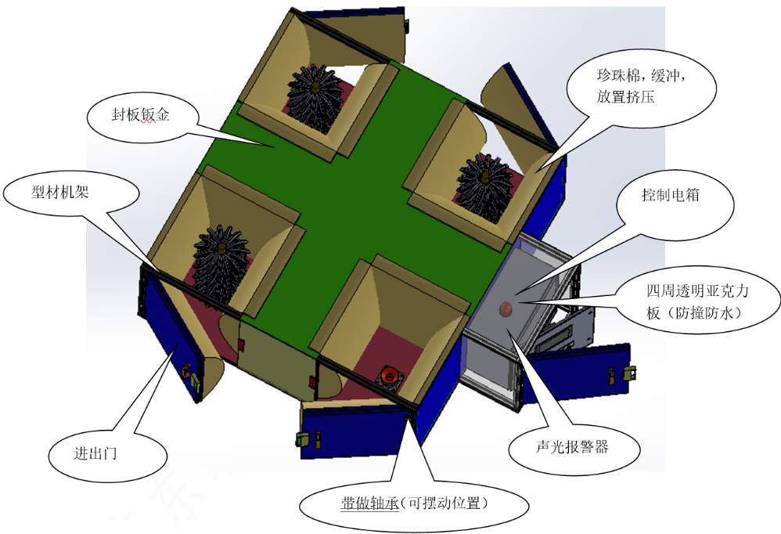

图34 香蕉采摘智能接收装置

6.2多工位协同控制开发

目前在Ubuntu系统下基于ROS平台搭建起了基本控制框架，已具备多点多源异构数据采集与融合的基础，并实现了局域网内的多机任务的下发与调度。另外，我们自己的履带车也已经接入了该控制系统，可以采集到车辆的坐标、姿态、电源状态、行驶速度等基本信息，并通过样本的采集、标定和训练，完成双目视觉识别目标，并且目标识别率达85-95%，GPU处理器对目标的检测视频帧为12-15帧左右，实现履带车在正常行驶速度下对作物的识别。

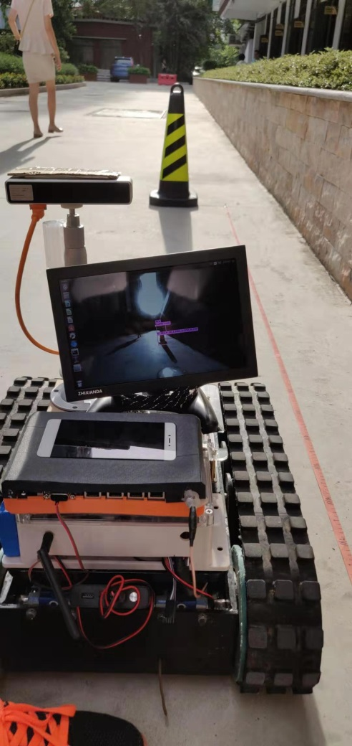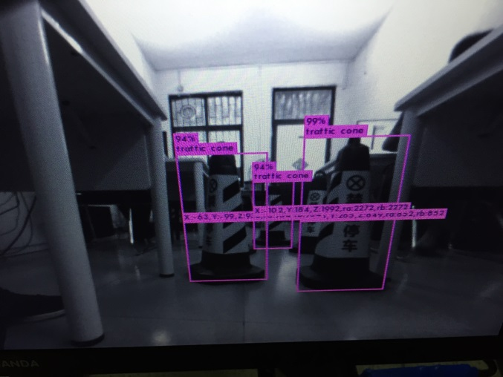

图35基于ROS平台的多参数集成

开发了整车信息采集终端及信息采集终端调试系统，控制器可以控制整个车外围设备的通断如照明灯，主控芯片加载了我们自主设计的路径规划算法和整车位姿调整算法，具备超声波或激光测距避障功能，具备多模网络通信功能，具备故障诊断、作业数据存储、操作数据存储、惯性导航、掉电数据保存等功能，并预留的一些常用的数据接口，如wifi、can总线、485、串口、PWM、模数转换等，另外整块控制板采用5V电压供电，功耗不足2W；调试系统可以查看、调试、储存车辆的状态信息，并通过WLAN与整车信息采集终端互联。目前可采集的车辆信息包括当前位置信息、姿态信息、运动状态、避障传感器信息和车载电池信息等。

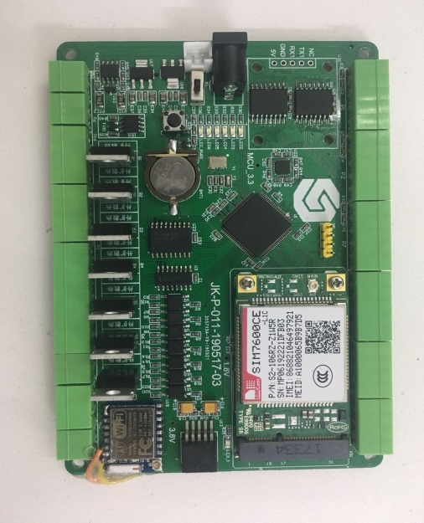 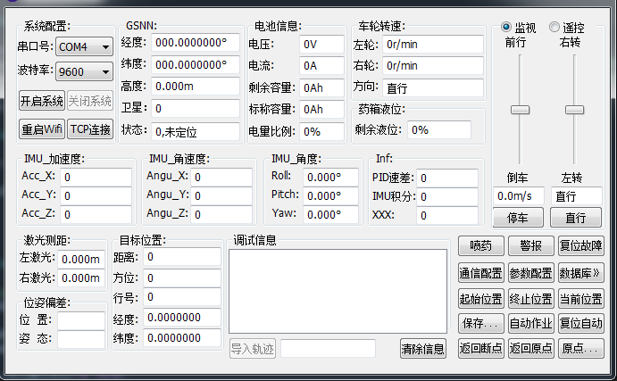

整车控制器 调试系统界面

图36 终端信息采集系统

通过物联网MQTT协议将现场传感器、设备等作业信息、图像发送到云端并进行友好的展示。同时，通过云端，也可以做任务调度、命令下发、远程升级等操作，监测、控制现场设备的运行，实现香蕉采摘吊运作业机器人与智能接收装置的协同作业。

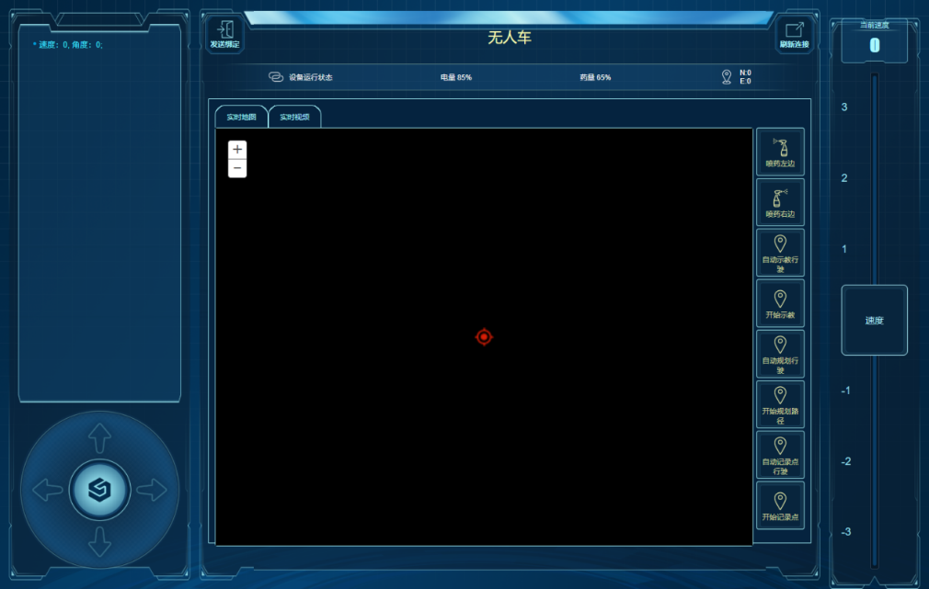

图37多工位协同控制界面

**二、成果获得情况**

见附件3论文发表情况和附件4专利与软著申请与授权情况

**三、后期工作计划**

1.果实采收成熟度测定技术与评价

研究香蕉成熟过程中关键品质参数的光谱变化特性，采集不同成熟阶段高光谱、光谱数据，分析香蕉成熟过程中图谱变化规律，实现基于图谱融合分析的成熟度判定与可视化表征。进一步寻找成熟度测定的特征图像与特征光谱波段，实现判定模型的简化。

2.香蕉采摘与吊运作业机器人的自主作业控制

集成香蕉果柄目标识别与空间点云坐标提取算法和伺服连杆机械臂逆向解析控制算法，实现机械伺服连杆机械臂转台回转、机械臂上升与下降、机械臂伸出与缩回以及末端夹持与采摘执行器部分的摆头摆动4个伺服控制信号以及末端执行器和行走动力单元共8路IO信号在视觉引导下的自主控制。

3.车体的导航与路线规划

由于基于超声波和激光传感器的导航方法只提供了位姿信息辅助机器人导航，缺少作业环境地图信息。因此，利用RTK定位与射频标签定位，构建作业环境的全局地图和局部地图信息，使机器人可以按照指定的路径实现导航。

4.多工位协同作业控制

根据实际场景进行平台与执行端之间的任务分配。研究多机协同调度算法，进行多传感器融合建图，并根据实际需求进行求优解。

5.林果机器人作业环境感知技术

针对香蕉果地环境具有大尺度和非结构化的特性，采用基于激光 SLAM 和视觉 SLAM 融合的三维重建方法，通过基于深度学习的视觉 SLAM 快速提取场景的特征。针对作业对象复杂的特性，我们将采用基于RGBD视觉三维重建技术对作业对象进行重建，针对非作业目标进行粗糙重建，针对作业目标进行精细重建，此外采用5G技术实现实时传输。

6.林果机器人结构设计及整体性能仿真

针对香蕉收获机器人需要承担大重量蕉串并保持在蕉园稳定行进，创新研究稳定可靠的新型机器人本体结构和具有自锁性能的夹持机构，建立机器人整体结构和蕉园土壤分析模型，仿真研究收获机器人与土壤之间的交互特性，优化机器人本体结构及性能参数。